

**第4节 欧姆定律在串、并联电路中的应用**

# 串联电路

## 串联电路中电阻的关系

在串联电路中，*R*总=*R*1+*R*2+…

* + 1. 串联电路中，总电阻等于串联电路中各分电阻之和。有两个阻值分别为*R*1=6Ω和*R*2=3Ω的电阻，串联在电路中，总电阻为

|  |  |  |  |
| --- | --- | --- | --- |
| * + - * 1. 6Ω | * + - * 1. 3Ω | * + - * 1. 2Ω | * + - * 1. 9Ω |

* + 1. 电路中有一根电阻丝，若要使电路中的电阻变大，可以采取的方法是

|  |  |
| --- | --- |
| * + - * 1. 串联一根相同的电阻丝 | * + - * 1. 并联一根相同的电阻丝 |
| * + - * 1. 增大电路两端的电压 | * + - * 1. 减小电路中的电流 |

* + 1. 现有几个阻值为10Ω的电阻，电路中需要一个50Ω的电阻，至少应将 5 个10Ω的电阻 串 联。
    2. 电阻*R*1与一个40Ω的电阻*R*2串联后，它们的总电阻是100Ω（如图所示），则*R*1的阻值是 60 Ω，如果在A、B两端接上60V的电压，则通过*R*1的电流是 0.6 A。

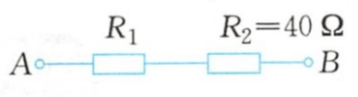

* + 1. 如图所示，*R*1、*R*2串联在电路中，*R*1的阻值为5Ω，*R*2的阻值为10Ω，电源电压为6V。求：

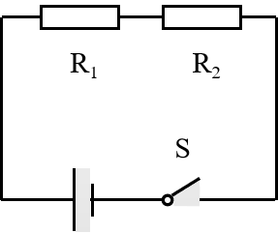

* + - 1. *R*1、*R*2的总电阻；
      2. 电路中的电流；
      3. *R*1、*R*2两端的电压。
    1. 如图所示，*R*1、*R*2串联在电路中，*R*1的阻值为5Ω，*R*2的阻值为5Ω，电源电压为9V。求：*R*1、*R*2两端的电压。



## 串联分压

在串联电路中，*U*1:*U*2=*R*1:*R*2

* + 1. 如图所示电路中，电源电压为4.5V，L1、L2是小灯泡，当开关S闭合时，电压表的示数为1.5V，忽略温度对灯丝电阻的影响，则

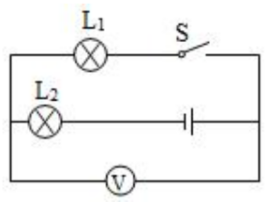

|  |  |
| --- | --- |
| * + - * 1. L2两端的电压为1.5V | * + - * 1. L1两端的电压为1.5V |
| * + - * 1. L1与L2的灯丝电阻之比为2：1 | * + - * 1. 通过L1与L2的电流之比为1：2 |

* + 1. 如图所示的电路中，*R*1=10Ω，*R*2=30Ω。闭合开关S，电压表V1、V2的示数之比是

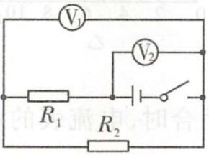

|  |  |  |  |
| --- | --- | --- | --- |
| * + - * 1. 1：3 | * + - * 1. 3：1 | * + - * 1. 3：4 | * + - * 1. 4：3 |

* + 1. 如图所示，*R*0为定值电阻，*R*1为滑动变阻器，V1、V2为实验室用电压表（接线柱上标有“-”“3”和“15”），闭合开关后，调节滑片P，使两电压表指针所指位置相同。下列说法中正确的是

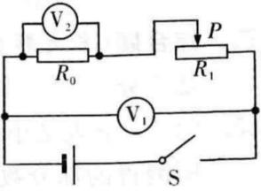

|  |  |
| --- | --- |
| * + - * 1. 电压表V1与V2示数之比为1：5 | * + - * 1. 通过*R*0、*R*1的电流之比为4：1 |
| * + - * 1. *R*0与*R*1两端电压之比为1：5 | * + - * 1. *R*0与*R*1的阻值之比为1：4 |

* + 1. 在探究串联电路电压规律的实验中，连接完电路，在开关断开时，发现电压表示数为9V，闭合开关后，发现电压表示数变为3V。如图所示，则闭合开关后，*R*1与*R*2的电压之比为 2：1 ，*R*1与*R*2的电阻之比为 2：1 ，*R*1与*R*2的电流之比为 1：1 。

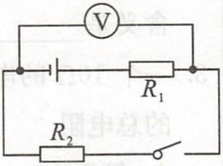

# 并联电路

## 并联电路的电阻关系

在并联电路中，

* + 1. 一个阻值为1Ω的电阻与一个阻值为5Ω的电阻并联后，其总电阻

|  |  |  |  |
| --- | --- | --- | --- |
| * + - * 1. 大于5Ω | * + - * 1. 大于1Ω、小于5Ω | * + - * 1. 等于1Ω | * + - * 1. 小于1Ω |

* + 1. 阻值分别为30Ω和70Ω的两个电阻并联，总电阻为

|  |  |  |  |
| --- | --- | --- | --- |
| * + - * 1. 100Ω | * + - * 1. 40Ω | * + - * 1. 0.05Ω | * + - * 1. 21Ω |

* + 1. 有两个电阻阻值相同，串联后总电阻为8Ω；那么这两个电阻并联后总电阻为

|  |  |  |  |
| --- | --- | --- | --- |
| * + - * 1. 8Ω | * + - * 1. 16Ω | * + - * 1. 2Ω | * + - * 1. 4Ω |

* + 1. （多选）某同学在做实验时，需要一个10Ω的电阻，但手边只有5Ω、20Ω的电阻各若干个，则应该

|  |  |
| --- | --- |
| * + - * 1. 取两个5Ω电阻并联 | * + - * 1. 取两个5Ω电阻串联 |
| * + - * 1. 取两个20Ω电阻并联 | * + - * 1. 取20Ω和5Ω电阻各一个并联 |

* + 1. 下列几组电阻并联后，等效阻值最小的一组是

|  |  |
| --- | --- |
| * + - * 1. 10Ω和45Ω | * + - * 1. 20Ω和35Ω |
| * + - * 1. 25Ω和30Ω | * + - * 1. 5Ω和50Ω |

* + 1. 。有两个阻值不同的定值电阻*R*1、*R*2，它们的电流随电压变化的*I*—*U*图线如图所示。如果*R*1、*R*2串联后的总电阻为*R*串，并联后的总电阻为*R*并，则关于*R*串、*R*并的*I*-*U*图线所在的区域，下列说法中正确的是

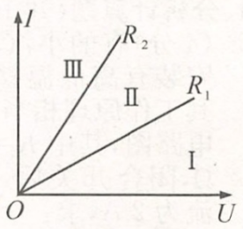

|  |  |
| --- | --- |
| * + - * 1. *R*串在Ⅱ区域，*R*并在Ⅲ区域 | * + - * 1. *R*串在Ⅲ区域，*R*并在Ⅰ区域 |
| * + - * 1. *R*串在Ⅰ区域，*R*并在Ⅱ区域 | * + - * 1. *R*串在Ⅰ区域，*R*并在Ⅲ区域 |

* + 1. 将一个5Ω的电阻和一个20Ω的电阻串联，等效电阻是 25 Ω；若将它们并联，等效电阻是 4 Ω。

## 并联分流

在并联电路中，*I*1:*I*2=*R*2:*R*1

* + 1. 将电阻*R*、和*R*2并联后接在电源两端，若*R*1、*R*2的电阻分别为5Ω和15Ω，如图所示，则闭合开关S，电流A与A1的示数之比为

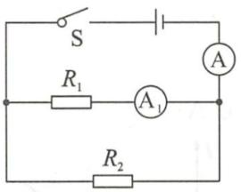

|  |  |  |  |
| --- | --- | --- | --- |
| * + - * 1. 3：1 | * + - * 1. 1：4 | * + - * 1. 4：1 | * + - * 1. 4：3 |

* + 1. 三个电阻并联，其阻值*R*1：：*R*2：*R*3=1：2：3，接在电压恒定的电源上，则通过它们的电流之比为

|  |  |  |  |
| --- | --- | --- | --- |
| * + - * 1. 6：3：2 | * + - * 1. 2：3：6 | * + - * 1. 1：2：3 | * + - * 1. 3：2：1 |

* + 1. 关于图甲、乙中各物理量的关系有以下的描述，正确的是

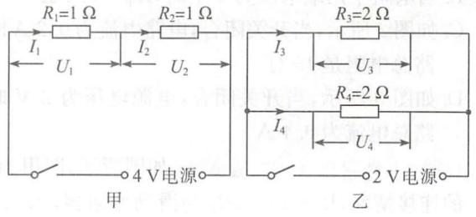

|  |  |  |  |
| --- | --- | --- | --- |
| * + - 1. *I*1=*I*2=*I*3=*I*4 | * + - 1. *U*1=*U*2=*U*3=*U*4 | * + - 1. *U*3=*U*1、*U*2=*U*4 | * + - 1. *I*1=*I*2、*I*2=*I*4 |
| * + - * 1. （2）（4） | * + - * 1. （1）（2） | * + - * 1. （3）（4） | * + - * 1. （1）（3） |

* + 1. 两电阻*R*1=6Ω，*R*2=9Ω，当它们串联接在电源电压为3V的电路两端，通过它们的电流*I*= 0.2 A，加在*R*1、*R*2两端的电压之比*U*1：*U*2= 2：3 ；当*R*1、*R*2并联接在原电路中，通过*R*1、*R*2的电流之比*I*1：*I*2= 3：2 。
    2. 电阻、*R*1=5Ω，*R*2=10Ω，将它们串联在电路中，*R*1、*R*2两端的电压之比*U*1：*U*2为 1：2 ；若将它们并联在电路中，通过*R*1、*R*2的电流值之比*I*1：*I*、2为 2：1 。
    3. 两电阻*R*1：*R*2=1：2，将它们串联在电路中，它们两端的电压之比为 1：2 ，它们的电流之比为 1：1 ；将它们并联在电路中，它们两端的电压之比为 1：1 ，它们的电流之比为 2：1 。
    4. 两个电阻*R*1=6Ω，*R*2=4Ω，将它们串联起来接入电路，则通过它们的电流之比*I*1：*I*2= 1：1 ；若把*R*1、*R*2并联接入电路，则此时通过它们的电流之比*I*1：*I*2= 2：3 。
    5. 有两个电阻*R*1=6Ω，*R*2=12Ω，若把它们串联接在电路中，总电阻是 18 Ω,*R*1和*R*2两端电压之比*U*1：*U*2= 1：2 ，*R*1和*R*2的电流之比*I*1：*I*2= 1：1 ；并联在电路中时，总电阻是 4 Ω，经过*R*1和*R*2的电流之比*I*1：*I*2= 2：1 。

* + 1. A
    2. A
    3. 5、串
    4. 60、0.6A
    5. 15Ω、0.4A、2V、4V
    6. 6V、、3V
    7. B
    8. C
    9. D
    10. 2:1、、2:1、、1:1
    11. D
    12. D
    13. C
    14. BC
    15. D
    16. 25、4
    17. D
    18. D
    19. A
    20. 0.2、2:3、3:2
    21. 1:2、2:1
    22. 1:2、1:1、1:1、2:1
    23. 1:1、2:3
    24. 18、1:2、1:1、4、2:1